张志勇工作室10月8日活动简讯

——细节决定成败，勤奋成就未来

文/图：刘永宏

时 间：2019年10月8日下午

地 点： 双流艺体中学

参会人员：张志勇工作室全体学员

主讲人： 漆帅

2019年10月8日上午，在导师张志勇的组织下，张志勇名师工作室学员漆帅开展了色彩教学观摩课。

在即将迎来高考的前夕，在学生们进行全面冲刺的阶段，针对学生们对各项知识点的掌握程度进行查漏补缺至关重要。对此，漆帅老师根据在色彩教学中发现的学生普遍存在的问题进行了针对性的教学。教学课程主要围绕高考美术色彩教学知识点——单体的塑造与表现训练，其中重点讲解分析了画面中不锈钢物体和西红柿的表现，并为学生做了细致的示范作业。通过讲解与示范，学生们对不锈钢和西红柿在画面中的表现的认识都有了不同程度的提高，为学生在冲刺阶段更好地完成一幅色彩静物作品做了充足的保障。观摩课结束后全体成员对漆帅老师的课堂优缺点进行互评、自评，张导师也对接下来的课程作了详细方向性的安排。

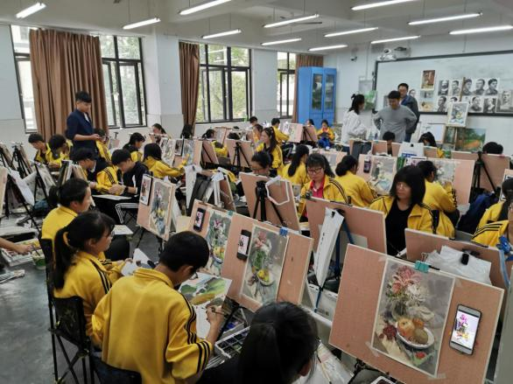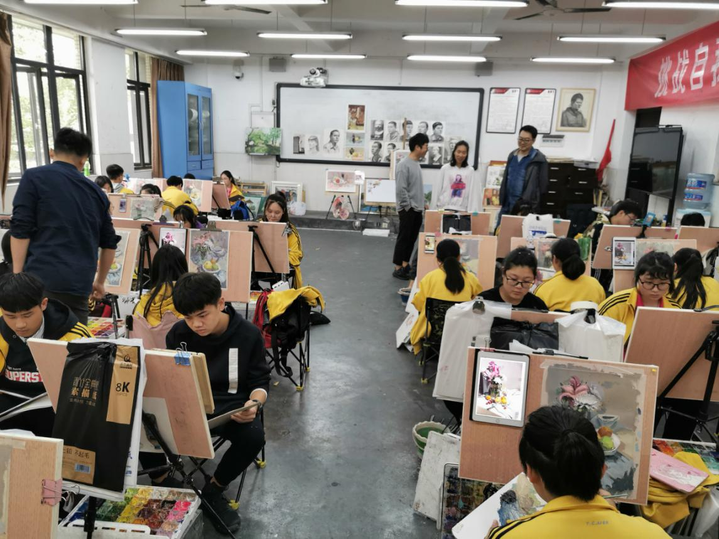

漆帅老师首先以示范为切入点，再结合本班的近期色彩作业中出现的问题展开了本节课的知识点的讲解，边示范边讲解，强调了注重大关系以明度训练为主的素描关系，强调了用笔的技巧重要性，如何运用笔锋，如何把控节奏。整堂课学生都认真听讲和做笔记，积极参与到课堂的讨论环节中，展现了班级良好的专业学期氛围，漆帅老师也充分展现了个人教学魅力。

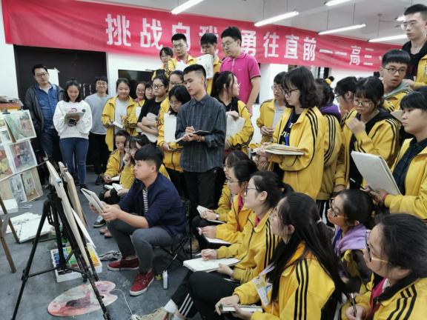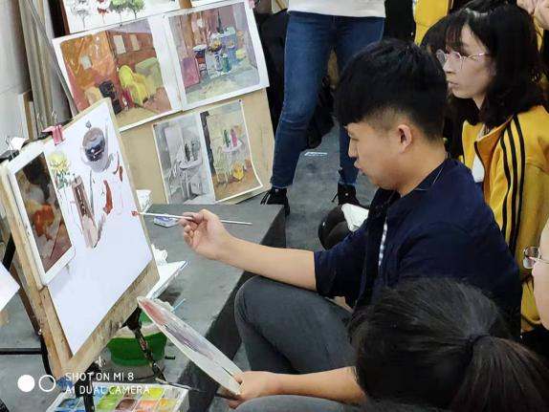

1. 不锈钢的塑造和表现

不锈钢类物体表面光滑，具有强烈的高光与反光。不锈钢因质地特殊，受环境色影响大不锈钢本身的固有色为冷色调的深灰色不锈钢的明暗对比要比其他静物对比强烈不锈钢塑造质感要偏硬朗。因不锈钢物体受环境色影响较大，在塑造静物时会发现实物色彩繁多，但不能因此一块一块刻画。要将实物进行整体塑造，切记画的琐碎、花哨。因不锈钢固有色为深灰色，调色时也不要加太多的白色。区分不锈钢物体的明暗部分，拉开亮暗面冷暖关系。刻画不锈钢物体环境色部分时，注意颜色的纯度，注意质感表现。不锈钢的高光一般出现在物体转折部位，反光处的亮度不能超过高光处的亮度。注意观察不锈钢物体的高光位置，不要太集中。

1. 西红柿的塑造和表现

西红柿的特点是颜色纯度高，暗部和亮部的明暗对比强烈，注意西红柿的结构转折面，用色不宜太重，点到即可。西红柿的固有色为朱红色，表现时多运用红色同类色及邻近色之间的对比，尽量保持其强烈而单纯的色彩关系。西红柿的固有色部分是红中带黄的，所以在调色的时候，红色颜料占主导，黄色系颜料也必不可少。鉴于其表面光滑的质感，用湿画法表现比较适宜。观察物体，掌握其处理方法。用简单的线条勾勒出物体，注意西红柿的投影与西红柿的关系。铺出西红柿的大体的颜色，此步用色要纯，注意其外形的变化。分清楚明暗关系，亮部可以适当添加中黄等。塑造时，注意光源对它的影响，其亮部应适当的添加冷灰色，使其更加水灵。加强物体的塑造，追求其质感的表现，亮部的高光形要根据其凹凸的结构走，不宜用纯白上色，应添加少许柠檬黄。